муниципальное казенное дошкольное образовательное учреждение
города Новосибирска
«Детский сад № 432 комбинированного вида

ЗАНЯТИЕ ПО РАЗВИТИЮ РЕЧИ В СТАРШЕЙ ГРУППЕ
«ПУТЕШЕСТВИЕ В СКАЗКУ»

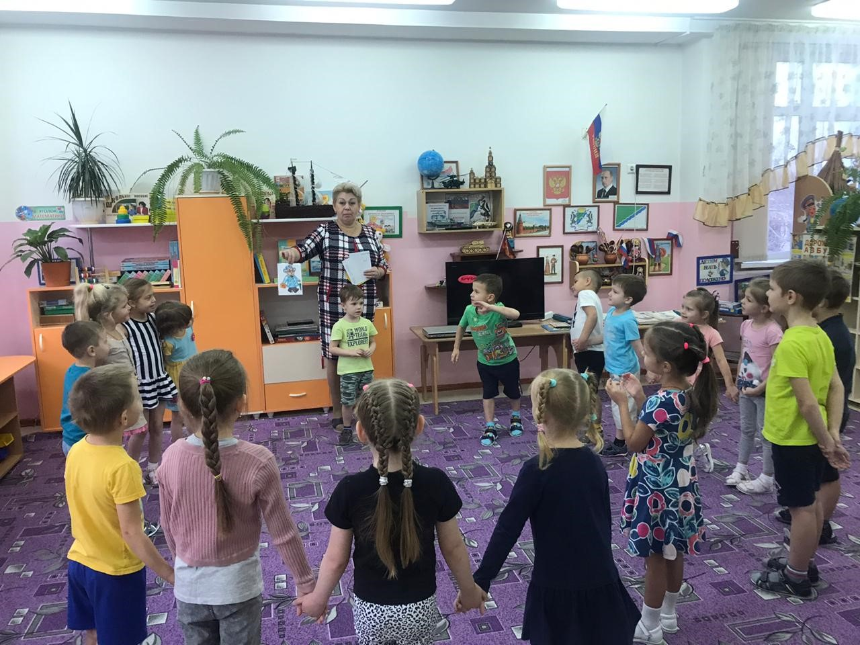

Подготовила воспитатель:
высшей квалификационной категории
Шибаева Ирина Леонидовна

г. Новосибирск 2019г

Занятия по развитию речи в старшей группе «Путешествие в сказку»
Цель:
закрепить знания детей о сказках и сказочных героях.
Задачи:
формировать функцию словоизменения: продолжать обучать правильно употреблять существительные в дательном падеже;
совершенствовать грамматический строй речи (составлять распространённые дополнениями предложения, используя работу над предлогами; антонимами):
активация речевой деятельности, совершенствование диалогической речи, фонематических представлений;
развитие чистоты речи посредством чистоговорок;
развитие внимания, памяти, логического мышления.
Предварительная работа:
чтение сказок, просмотр мультфильмов, беседы по сказкам.
Демонстрационный материал:
атрибуты к игре «Волшебный сундучок»;
картинки со словами;
фасоль для составления букв

Ход занятия:
Организационный момент.
Воспитатель: Добрый день, ребята! Я улыбнусь вам, а вы улыбнитесь друг другу. И подумайте, как хорошо, что мы сегодня здесь все вместе собрались. Мы приветливы, радостны, здоровы. Сделайте глубокий вдох через нос и вдохните в себя доброту, красоту. А выдохните через рот обиды и огорчения. А теперь пожелайте доброго дня друг другу и поздоровайтесь с нашими гостям!
- Сегодня мы с вами отправимся в необыкновенное путешествие, а куда, узнаем, отгадав кроссворд.
1. Путешествие по сказкам
Назовите правильные ответы.
1. Вспомните название сказки: «Кощей Бессмертный и Иван…»
2. Маленькое насекомое, которое спасло Муху-Цокотуху от паука в сказке К. Чуковского.(Комар)
3. Доктор, который лечил зверей.(Айболит)
4. Имя девочки, которую за доброту и трудолюбие Фея-крестная нарядила, как принцессу, и помогла попасть на бал.( Золушка)
5. Имя злого могущественного персонажа в русской народной сказке.( Кощей Бессмертный)
6. В какую страну отправился по морю доктор Айболит?(Африка)
Ответы: 1. Иван Царевич. 2. Комар. 3. Айболит. 4. Золушка. 5. Кощей. 6. Африка

/
- Ребята, как вы думаете, зачем люди сочиняют сказки?
- Люди сочиняют сказки, чтобы рассказывать их детям, учить в жизни различать добро и зло. Недаром в сказках зло наказывается, а добро побеждает.
- А что будет, если у народа не будет сказок?
- Жизнь людей потускнеет, станет грустной, скучной, неинтересной, не будет чудес и не станет сказочных мультфильмов.
2. Игра «Скажи наоборот»
Грустно – весело
Скучно – интересно
Злой – добрый
Серо – ярко
Тускло - светло
Русский народ собрал в свою копилку множество чудесных сказок.
Сейчас я проверю, как хорошо вы их знаете.
- Игра «Волшебный сундучок»
В сундуке лежат предметы, принадлежащие сказочным героям.
Вам нужно угадать, какому сказочному герою он принадлежит, из какой сказки этот герой.
1. Фонендоскоп (Доктору Айболиту из сказки «Айболит»)
2. Красная шапочка (Красной шапочке из сказки «Красная шапочка»)
3. Сапоги (Коту в сапогах из сказки «Кот в сапогах»)
4. Самовар (Мухе-Цокотухе из сказки «Муха-цокотуха)
5. корона (Царевне-Лягушке из сказки «О царевне – лягушке»)
6. Ключик (Буратино из сказки «Приключения Буратино»)
7. Гармошка (Крокодилу Гене из «Чебурашка»)
8. Палочка (сказочной Фее из сказки «Золушка»)
9. Мыло (Мойдодыру из сказки «Мойдодыр»)
- Какие вы молодцы, сколько сказок знаете.
А в сказках существуют не только сказочные предметы и герои, но и волшебные цыфры.. Какие цыфры чаще всего встречаются в сказках? И я возьму в сказку тех ребят, кто сможет решить интересные сказочные задачки.
4. Игра "Сказочные задачки"
1. Шесть грибов нашел Кощей
И еще один для щей.
Вы ответьте на вопрос
Сколько он грибов принес?
6+1=7
В: Какую последнюю цифру вы назвали?
Д: Семь.
2. Миша короб нес тяжелый
И отведал пирожки.
Он сначала съел четыре,
А потом, аж целых три.
4+3=7
В: Какую первую цифру вы назвали?
Д: Четыре.
3. Потеряла коза козлят,
А козлята сидят и молчат.
За кадушкой – один,
За подушкой – один,
Под столом – один,
Под кустом – один.
Как детей поскорее найти?
Их должно быть чуть меньше пяти.
1+1+1+1=4
В: Какую последнюю цифру вы назвали?
Д: Четыре.
4. Три медведя шли из школы.
И вдруг на них напали пчелы.
Два медведя спаслись едва.
А сколько не успело?
3 – 2=1
В: Какую вторую цифру вы назвали?
Д: Два.
Какие вы молодцы! Считать умеете и предметы сказочные знаете!
5. Самомассаж. (Сидя полукругом на стульчиках)
Воспитатель: Кто хочет разговаривать,
Тот должен выговаривать,
Всё правильно и внятно,
Чтоб было всем понятно.
Дети: Мы будем разговаривать,
Мы будем выговаривать,
Всё правильно и внятно,
Чтоб было всем понятно.
Чтобы этого добиться, надо сделать самомассаж.
Руки растираем и разогреваем
И лицо теплом своим мы умываем
Грабельки сгребают все плохие мысли
А потом уходим пальцами на щёчки
Щёчки разминаем, чтобы надувались
Губки разминаем, чтобы улыбались
Мы теперь утятки клювики потянем
Разомнём их мягко не задев ногтями
Уголками губ мы щёчки поднимаем
А потом от носа вниз к губам стекаем
Губки пожуём мы, шарики надуем
Мы язык за губу заворачиваем
Кулачком по губе поколачиваем
А потом по шейке ручками стекаем.
6. Дидактическая игра «Сказочные чистоговорки».
А вот сейчас посмотрим, ребята, как вы четко и правильно умеете произносить слоги и слова. Повторяйте вместе со мной.
Он-он-он – у меня зазвонил телефон.
Ыр-ыр-ыр – любит воду Мойдодыр.
Ил-ил-ил – Крокодил солнце в небе проглотил.
Ца-ца-ца – нынче Муха-Цокотуха именинница.
Ит-ит–ит – добрый доктор Айболит.
Са-са-са - в лесу бегает лиса. Сы-сы-сы - хвост пушистый у лисы. Ок-ок-ок - лису выгнал петушок. Ру-ру-ру - лиса спряталась в нору.
7. Дидактическая игра «Буковка».
Воспитатель: Ребята, смотрите, нам только что принесли сказочный мешочек. Давайте заглянем в него и посмотрим, что там находится?
Дети: Карточки со словами?
Воспитатель : Правильно! Пусть каждый из вас возьмет по одной карточке из волшебного мешочка и прочитает, что там написано.
Дети: Имена сказочных героев.
Воспитатель: Предлагаю вам выложить первую букву имени сказочного героя из счетных палочек.
- Молодцы! Теперь выложите получившуюся букву фасолью.
Дети выкладывают фасоль.
- Молодцы! Вы прекрасно справились с этим заданием.
9. Итог занятия.
Ребята, вот и подошло к концу наше путешествие и нам пора возвращаться к себе группу. Что же вам понравилось? /ответы детей/. Вы очень хорошо сегодня работали, помогали друг другу, показали свои знания. Спасибо! До свидания!
А Баба-Яга нам из сказки свои подарки принесла ( раздает угощение)

